EJERCICIO 18. OBRA DANCÍSTICA “QUIERO SER BAILARINA”
INSTRUCCIONES.
PUNTO 1. PORTADA DE DATOS GENERALES.
Realiza en una hoja sola la portada de datos generales con los siguientes datos: Nombre de la escuela, nombre del alumno o alumna , grado, grupo, asignatura (Danza 2), nombre y número de la actividad (Actividad No 18: Obra dancística “Quiero ser bailarina ” ) fecha de entrega y nombre de la profesora (Nayeli Jiménez).

PUNTO 2. CUADRO DE LA OBRA “QUIERO SER BAILARINA”

- Selecciona las 5 imágenes con sus respectivas frases que aparecen en el cuento “Quiero ser bailarina“ , las cuales representan los elementos escénicos de dicha obra.
- La selección tendrás que realizarla colocando una X en la columna número 3 de la siguiente tabla.
- Observa el ejemplo.
- En la columna número 11 subrayada de amarillo contesta la pregunta ¿Qué reflexión me deja el cuento para mi vida?

1.Imagen | 2. Frases | 3.Tabla de selección
1.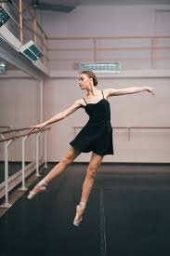 | EJEMPLO.  Bailarina practicando sin parar. | X
2.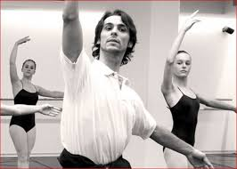 | Director de ballet Ruso.
3. | La bailarina Si logra su sueño.
4. | Tú no tienes talento para la danza.
5.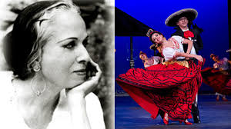 | Directora del ballet mexicano.
6. 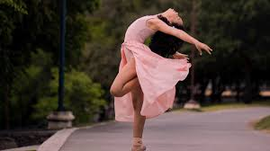 | Los que triunfan son los que creen en si mismos.
7.  | Cascanueces defiende a clara.
8.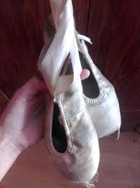 | Zapatillas de baile tiradas en cubo de basura.
9.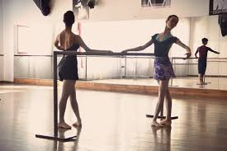 | Estudio de danza, donde se presenta la bailarina a su prueba.
10. 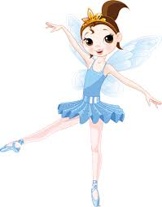 | Hada de azúcar baila para cascanueces y clara.
11. ¿Qué reflexión me deja el cuento para mi vida?  Nota: Si tu respuesta es la palabra nada, tendrás que justificar el por qué de tu respuesta con una descripción de 5 líneas como mínimo. | REFLEXIÓN:

RÚBRICA DE EVALUACIÓN ACTIVIDAD No 18.
OBRA DANCÍSTICA :QUIERO SER BAILARINA

Actividad 18 : Obra Dancística “Quiero ser bailarina” | Porcentaje en puntos | Total de puntos | Observaciones
1. Orden y Limpieza.  Entrega del mapa, ordenado, limpio, y con la selección de imagen legible. | Valor 1 punto
2. Selección de 5 imágenes.  - Selección correcta de 5 imágenes con sus respectivas frases que aparecen en el cuento “Quiero ser bailarina“ , las cuales representan los elementos escénicos de dicha obra. | Valor 5 puntos
3. Respuesta a la pregunta...  ¿Qué reflexión me deja el cuento para mi vida? | Valor 2 puntos
4. Portada de datos.  El trabajo se entrega con portada de datos generales : nombre de la escuela, nombre, apellidos paterno- materno del estudiante, grado, grupo, número y nombre de la actividad. | Valor 1 punto
5. Fecha de entrega.  Entrega de trabajo en la fecha señalada.  Después de 2 días de entrega a destiempo el porcentaje bajara de 2 a 3 puntos sobre la calificación final. | Valor 1 punto

